VABILO
Vabimo vas na
ANTONOV DOBRODELNI KONCERT,
ki bo v SOBOTO, 16. 1. 2016, ob 18.00 v domu krajanov v Lomu.
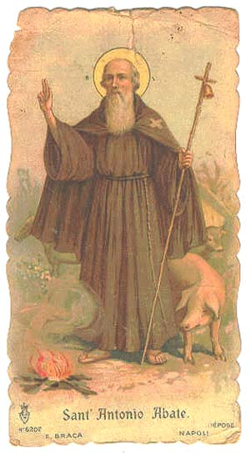
Nastopili bodo domači glasbeniki, šolski otroški pevski zbor in otroci iz vrtca.
Gostje prireditve:
MAJDA IN MARJAN PETAN
DUHOVNA POP SKUPINA ODSEV

Veseli bomo, če boste prinesli kaj sladkega za na mizo, mi pa bomo pripravili golaž.
Prostovoljne prispevke bomo zbirali za organizacijo izleta starejših krajanov Loma.

Po koncertu bo druženje in ples z domačimi ansambli.
Vabimo vas, da se nam pridružite in se poveselite z nami!

Vabljeni! KO RK Lom
KS Lom

